锦江区2019-2020学年上期终结性评价
一、活用知识，正确填空。(17分)
1. 7.03立方米=( )立方分米 $\frac{5}{6}$时=( )分
2.( ):15=0.8=$\frac{（ ）}{10}$=（ ）%=（ ）成
3.2:7的前项增加6，要使比值不变，比的后项应该增加（ ）
4.7m比4m多( )％;2吨比( )吨少60％。
5.杨大伯家去年春天种杨树苗，成活了160棵，死亡了40棵，这批树苗的成活率是（ ）
6.六年级(1)班女生人数占全班人数的，男生与女生的人数比是（ ）
7.妈妈存入银行60000元，定期三年，年利率是3.25％，三年后妈妈从银行共取回( )元。
8.从一个长5厘米，宽4厘米的长方形中剪下一个最大的圆，这个圆的面积是()平方厘米，周长是( )厘米。
9.周日，爸爸和11位老同学聚会，见面时每2人握一次手，一共要握( )次手。

10.一个立体图形，从右面看到的形状是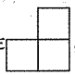，从上面看到的形状是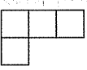，搭这样的一个立体图形，最少需要( )个小正方体，最多可以用( )个小正方体。

二、仔细推敲，认真辦析。(正确的在括号里画“V＂，错误的在括号里画“×”)(10分
1.直径是圆内最长的线段。 （ ）
2.把25克糖放入100克水中溶化，糖水的含糖率为25％。 （ ）
3.完成一项工程，甲完成需4天，乙完成需5天，甲的工效比乙慢20％。 （ ）
4.同一根电线杆，一天内不同的时间在太阳下影子的长度都不一样。 （ ）
5.折线统计图不仅可以表示数量的多少，还可以表示数量的增减变化。 （ ）

三、反复比较，认真选择。(将正确答案的序号填入括号里)(10分)

1.下面的分数可以用百分数表示的是（ ）

A.商场今天运来大米$\frac{3}{4}$吨 B.甲数比乙数多$\frac{2}{5}$ C.12月比11月节约用水$\frac{3}{8}$吨
2.东湖小区今年拥有电脑的家庭有120户，比去年增加了$\frac{1}{4}$，东湖小区去年拥有电脑的家庭有多少户?下面图( )正确表达了题目的意思。

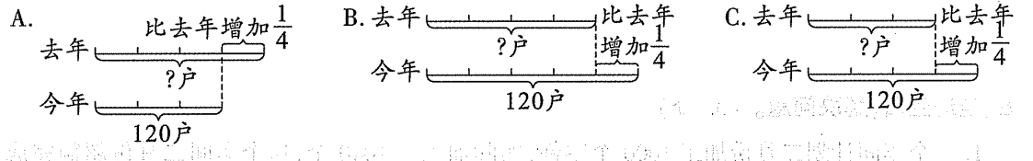
3.一个三角形三个内角度数的比是1:2:3，这个三角形是( )。
A.直角三角形 B.锐角三角形 C.钝角三角形

4.浩浩每天早上出门后走一段路到汽车站，然后坐公交车到学校。下面三幅图中，()图描述的是浩浩上学的情况。
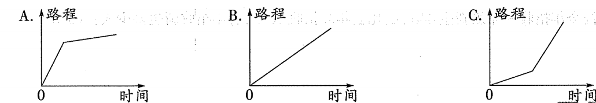

5.如右图:比较图A和图B阴影部分的周长和面积，( )。
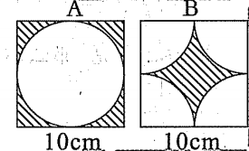
A.周长、面积都相等
B.面积相等、周长不相等
C.周长、面积都不相等

四、计算天地。(30分)
1.直接写出得数。(12分)
$\frac{3}{4}÷\frac{1}{2}=$ $6÷\frac{5}{4}=$ $2\frac{8}{9}×0=$ 24%×5=
$21×\frac{2}{7}=$ $15÷\frac{3}{5}=$ $\frac{3}{8}÷\frac{1}{12}=$ $\frac{2}{9}÷0.2=$
$\frac{1}{2}×1.2=$ $\frac{7}{10}-\frac{1}{6}=$ $5-1\frac{2}{5}=$ $（\frac{1}{3}-\frac{1}{5}）×15=$
2.脱式计算。（12分）
$\frac{1}{4}×（\frac{2}{3}÷\frac{1}{6}）$ $\frac{5}{7}×\frac{4}{5}÷\frac{2}{7}÷\frac{5}{4}$ $\frac{5}{8}-\frac{3}{8}×\frac{7}{12}$

$\frac{1}{10}÷（\frac{1}{2}+\frac{1}{5}）$ 0.25+$\frac{2}{15}÷\frac{2}{5}$ （$\frac{11}{12}+\frac{7}{18}+\frac{5}{24}$）÷$\frac{1}{72}$

3．解方程。（6分）
$x-20\%x=24$ $\frac{5}{7}x=\frac{7}{8}×\frac{5}{14}$ $8：x=\frac{2}{3}$

五、走进生活，解决问题。(33分)

1.一个车间计划二月份加工1000个零件，实际加工了1040个，这个车间二月份超额完成了百分之几?(5分)

2.某校今年招收一年级新生440人，比去年多招收10％，去年招收新生多少人?(5分)

3.春节快到水果店运来三种水果，运来的梨是苹果的$\frac{9}{10}$，橘子是苹果的$\frac{4}{5}$。如果运来的橘子是160于克，那么运来的梨有多少千克?(5分)

4.某F厂计划2020年第一季度生产1600个零件，先把$\frac{3}{8}$的任务分给了甲车间，其余按2:3分给乙、丙两个车间，甲、乙两个车间各要生产多少个零件?(6分)

5.下面是淘气所在学校各种球的数量情况统计图。
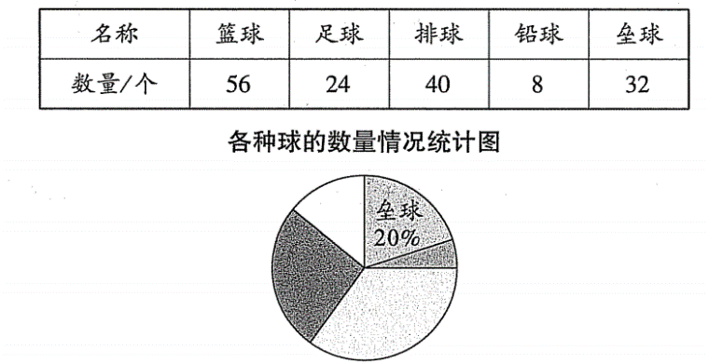

(1)根据以上信息计算出篮球和铅球各占全部球总数的百分比，并在扇形统计图中相应的位置标出它的百分比。(6分)

2)哪几种球的个数之和是总球数的$\frac{3}{4}$?(6分)

六、附加题。(20分)
1.计算。(3分)
$（1\frac{1}{2}-1\frac{2}{5}）÷（1.4×\frac{1}{7}）$

2.解方程。(3分)
$$\frac{2}{5}（x-15）+x=78$$

3.水果店运来的桔子比苹果少105千克，且运来的桔子重量是苹果的85％，求运来苹果和桔子共多少。(4分)

4.计算下面图形中阴影部分的面积。(单位:厘米)(5分)
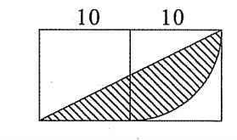

5.在学校阅览室里，女生占全室人数的$\frac{1}{4}$，后来又进来8名女生，这时女生和全室人数的比是3:8，阅览室原来有多少人?(5分)

